Izvještaj o izvršenju budžeta
JUL 2026. GODINE


Ministarstvo
finansija

Prihodi budžeta za jul 2026. godine

Snažna naplata budžetskih prihoda nastavljena je i tokom jula mjeseca, čime su dodatno potvrđeni pozitivni fiskalni trendovi i stabilnost najznačajnijih izvora prihoda budžeta. U tom kontekstu, za prvih sedam mjeseci 2026. godine prihodi budžeta ostvareni su u iznosu od 1.717,0 mil. € što predstavlja 20% procijenjenog BDP-a (8.564,6 mil. €), odnosno prihodi budžeta veći su za čak 137,2 mil. € ili 8,7% nego u istom periodu prethodne godine, dok je istovremeno sedmomjesečni plan premašen za 28,4 mil. € ili 1,7%.
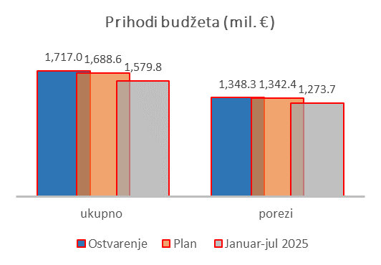
Posebno je značajno što je rast ostvaren kod svih ključnih poreskih kategorija, tj. kod poreza na dohodak fizičkih lica, poreza na dobit pravnih lica, PDV-a, akciza i doprinosa, a koje su zajedno generisale preko 100,0 mil. € dodatnih prihoda posmatrano u odnosu na prethodnu godinu. Ovakvo ostvarenje ukazuje na nastavak snažne ekonomske aktivnosti, povoljna kretanja na tržištu rada i rast poreske baze, ali i na otpornost budžetskih prihoda uprkos mjerama koje su tokom godine implementirane sa ciljem zaštite standarda građana i privrede. U nastavku saopštenja dat je detaljniji pregled realizacije najznačajnijih kategorija budžetskih prihoda, sa osvrtom na njihovu dinamiku u odnosu na prethodnu godinu i plan za posmatrani period.
Porez na dohodak fizičkih lica ostvaren je u iznosu od 68,9 mil. €, što je veće u odnosu na prošlogodišnju naplatu u istom periodu za čak 12,4 mil. € ili 22%, što je ujedno i iznad sedmomjesečnog plana za 8,8 mil. € ili 14,6%.
Porez na dobit pravnih lica ostvaren je u iznosu od 223,3 mil. €, što predstavlja rast u odnosu na nivo prošlogodišnje naplate za 7,4 mil. € ili 3,4%, a što je na nivou 99,5% realizacije plana, tj do ispunjenja plana za navedeni period nedostajalo je svega 1,2 mil. €.
Porez na dodatu vrijednost ostvaren je u iznosu od 782,2 mil. €, što predstavlja rast u odnosu na isti period 2025. godine od značajnih 44,1 mil. € ili 6,0%, pri čemu je plan premašen za 1,2 mil. € ili 0,2%. Ostvarena naplata posebno je značajna imajući u vidu da je samo tokom jula izvršen povraćaj PDV-a u iznosu od 16,9 mil. €, što potvrđuje snažnu naplatu bruto PDV-a.
Prihodi budžeta po osnovu akciza su ostvareni u iznosu od 223,0 mil. €. Ukupan rast prihoda po osnovu akciza od 8,7 mil. € ili 4,1% u odnosu na isti period 2025. godine rezultat je prije svega značajno veće naplate akciza na duvan i duvanske proizvode (+14,0 mil. €), uz rast prihoda po osnovu svih ostalih kategorija akciza. Ovi pozitivni efekti značajno su nadomjestili pad prihoda od akciza na mineralna ulja i njihove derivate (-7,9 mil. €), koji je prvenstveno posljedica privremenog umanjenja akciza na gorivo primjenjivanog u dijelu 2026. godine radi zaštite standarda građana i privrede usljed rasta cijena energenata na međunarodnom tržištu. Navedeno ujedno predstavlja i razlog negativnog odstupanja od plana sedmomjesečne naplate za 5,5 mil. € ili 2,4%.
Doprinosi su ostvareni u iznosu od 250,5 mil. € što je za 31,4 mil. € ili 14,4% veće posmatrano u odnosu na isti period 2025. godine i ujedno su iznad plana za januar-jul, i to za 8,9 mil. € ili 3,7%.
Posebno snažna naplata budžetskih prihoda ostvarena je u julu 2026. godine, kada je naplaćeno ukupno 279,5 mil. €, što predstavlja značajan rast od 22,7 mil. € ili 8,8% u odnosu na isti mjesec prethodne godine. Istovremeno, prihodi su bili iznad planiranog nivoa za 1,7 mil. € ili 0,6%, čime su još jednom potvrđena pozitivna kretanja u naplati budžetskih prihoda na mjesečnom nivou.

Rashodi budžeta za jul 2026. godine

Izdaci budžeta za period januar-jul iznosili su 1.860,8 mil. € ili 21,7% procijenjenog BDP-a. U odnosu na isti period prethodne godine izdaci odstupaju za 186 mil. € ili 11,1% kao posljedica uvećanih izdvajanja za obaveze mandatornog karaktera. U odnosu na plan ove godine, izdaci su manji za 69,4 mil. € ili 3,6%, što proizilazi iz dinamike dospijevanja obaveza.
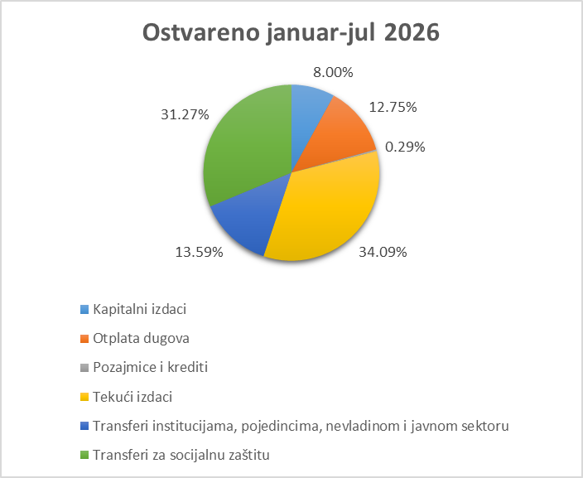
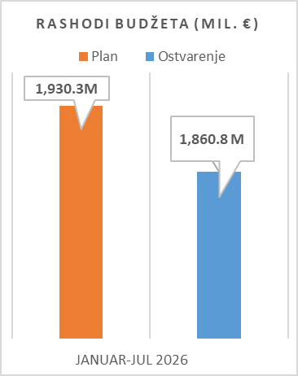

Tekući izdaci u posmatranom periodu ostvareni su u iznosu od 721 mil. €, što predstavlja niži nivo realizacije u odnosu na plan za 21,2 mil. € ili 2,9%. Manje ostvarenje zabilježeno je na skoro svim pozicijama tekućih izdataka, dominantno na pozicijima Rashoda za tekuće održavanje, kao i kod Ostalih izdataka. Razlika u ostvarenju u odnosu na plan za 7,9 mil. € ili 1,9% zabilježena je i kod Bruto zarada i doprinosa na teret poslodavca koji su ostvareni u iznosu od 416 mil. € što predstavlja 98,1% plana. Subvencije su ostvarene u iznosu od 40,4 mil. € i u odnosu na plan njihovo ostvarenje je veće za 13,9 mil. € ili 52,5% dominantno kod Zavoda za zapošljavanje za Subvencije poslodavcima koji zaposle lica sa invaliditetom.
Transferi za socijalnu zaštitu za period januar-jul ostvareni su u iznosu od 661,3 mil. € što predstavlja 98,8% plana. U odnosu na isti period prethodne godine ostvarenje je veće za 25,0 mil. € ili 3,9%. Transferi institucijama, pojedincima, nevladinom i javnom sektoru za period januar-jul iznosili su 287,3 mil. € i odstupaju od plana za 1,0 mil. € ili 0,3%.

Kapitalni izdaci u posmatranom periodu ostvareni su u iznosu od 169,3 mil. € i u odnosu na isti period prethodne godine izvršenje kapitalnih izdataka veće je za 38,9 mil. € ili 29,9%. U julu ostvarenje kapitalnih izdataka iznosi 54,4 mil. € što je za 27,5 mil. € ili 102,3% više u odnosu na plan i 33,3 mil. € ili 158,2% više u odnosu na isti mjesec prethodne godine. Najznačajnije izdvajanje u okviru ove kategorije izdataka odnosi se na Kapitalni budžet u iznosu od 103,41 mil. €, dok se preostali iznos odnosi na kapitalne izdatke u okviru Tekućeg budžeta i budžeta fondova.

Međutim, posmatrajući samo jul, ukupni izdaci budžeta iznose 309,3 mil. € i u odnosu na posmatrani period prethodne godine izdaci su veći za 67,1 mil. € ili 27,7%. Tekući izdaci u julu ostvareni su u iznosu od 97,8 mil. € što predstavlja 100,2% plana. Najveće odstupanje u odnosu na plan bilježi se na poziciji Rashoda za usluge koji su ostvareni u iznosu od 11,5 mil. €, odnosno 3,2 mil. € ili 38,1% više u odnosu na plan dominantno kod Ministarstva poljoprivrede, šumarstva i vodoprivrede za Podršku poljoprivredi za MIDAS 2 program.

Transferi institucijama, pojedincima, nevladinom i javnom sektoru ostvareni su u iznosu od 58,5 mil. € i veće je ostvarenje u odnosu na plan za 15,6 mil. € ili 36,3% dominantno za potrebe Fonda za zdravstveno osiguranje za Ostvarivanje prava na ljekove, medicinska sredstva, materijale i medicinsko-tehnička pomagala.

U periodu januar-jul 2026. godine ostvaren je budžetski deficit od 143,8 mil. €, što predstavlja 1,7% procijenjenog BDP-a. U odnosu na planirani manji je za 97,8 mil. € ili 40,5%. Istovremeno, u posmatranom periodu ostvaren je suficit tekuće potrošnje od 25,4 mil.€. Takođe, u julu je ostvaren suficit tekuće potrošnje od 24,6 mil. €.

